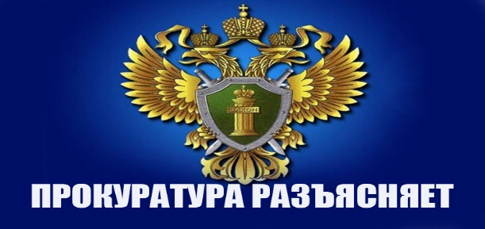

Зиминская межрайонная прокуратура информирует

О работе телефона «горячей линии» на период призыва граждан на военную службу по мобилизации

До завершения мероприятий по частичной мобилизации в Российской Федерации, объявленной Указом Президента Российской Федерации от 21.09.2022 № 647 в Зиминской межрайонной прокуратуре работает телефон «горячей линии»:

В прокуратуре Иркутской области в рабочие дни:

Понедельник-четверг с 9:00 до 18:00 ч – 8(3952) 25-30-13
Пятница с 9:00 до 16:45 ч. – 8 (3952) 25-30-13

В нерабочее время, в т.ч. в выходные и праздничные дни
8 (3952) 25-90-42

В Зиминской межрайонной прокуратуре в рабочие дни:

Понедельник-четверг с 9:00 до 18:00 ч – 8(39554) 3-18-81
Пятница с 9:00 до 16:45 ч. – 8 (39554) 3-18-81

В нерабочее время, в т.ч. в выходные и праздничные дни

8(39554) 3-18-81

